Создание запроса на получение сертификата (с использованием ViPNet CSP )
Данная инструкция предназначена для удаленного обновления Вашего личного сертификата в связи как с плановой сменой (продление годового обслуживания), так и внеплановой сменой сертификата (в связи со сменой реквизитов). При плановой смене запрос создается в день окончания срока действия текущего. При обновлении сертификата автоматически осуществляется продление годовой лицензии.

Обновление сертификата происходит в несколько этапов:

- Создание запроса на сертификат в программе «Астрал Отчет» (создается не ранее чем за 1- 2 дня до окончания срока действия текущего)
- Получение сертификата (происходит автоматически в течение 1-2 дней)

Этап 1. Запрос на сертификат.
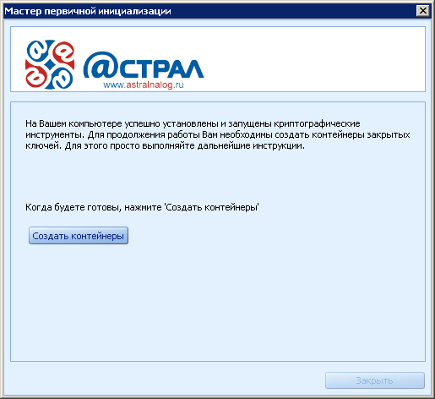
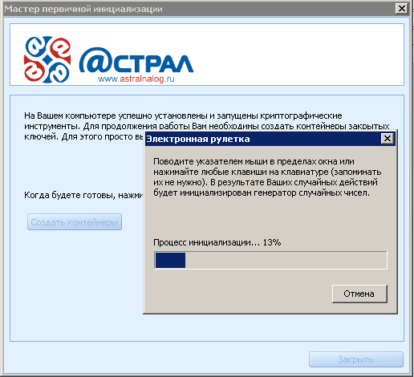
- Запустите программу «Астрал Отчет». Нажмите «Вход». Откроется «Мастер первичной инициализации», Вам необходимо нажать кнопку «Создать контейнеры» (Рис.1).
Рис. 1.
Рис. 2.

- После этого появится «Электронная рулетка» (Рис.2). Необходимо выполнить указанные действия (поводить курсором мыши в пределах окна или нажимать любые клавиши)

- В следующем окне появиться сообщение о том, что контейнеры успешно созданы. Нажмите «Далее».

Примечание: По умолчанию созданные контейнеры сохраняются в каталоге С:\Program Files\Astral\AstralReport\transport

- После всех действий в окне (Рис.3) выдастся сообщение о том, что Ваш запрос на сертификат успешно сформирован и отправлен. В этом окне нажмите кнопку «Завершить». В течение 1-2 дней Ваш запрос будет обработан, а сертификат зарегистрирован в системе ИРУЦ и Вы сможете приступить к работе с программой.

Примечание: В графе статус будет «Отправлен запрос на сертификат». Работа с программой в этот период будет невозможна.
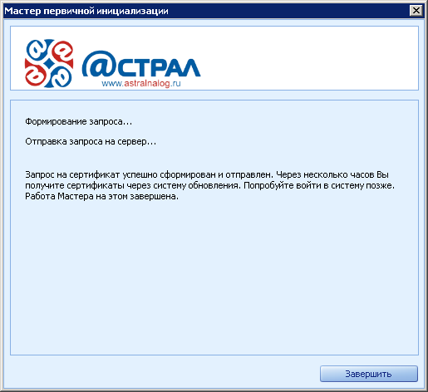
ВНИМАНИЕ: После того, как Ваш запрос будет обработан, ОБЯЗАТЕЛЬНО сделайте резервную копию каталога С:\Program Files\Astral\AstralReport\transport. Рекомендуется делать копию на съемный носитель.

Рис. 3
.

Этап 2. Получение сертификата.
Получение и установка сертификата происходит в автоматическом режиме. Для этого необходимо запустить ПО «Астрал Отчет», выбрать организацию, по которой создавался запрос, и нажать «Вход», и приступить к работе с системой.

ВНИМАНИЕ: По умолчанию пароль к контейнеру ключей-123456. В случае необходимости Вы сможете сменить его.

Смена пароля.
После того, как Вы получили сертификат, Вы можете сменить пароль к контейнеру ключей. Для этого:

- Запустите программу VipNet CSP (Меню «Пуск» - «Все программы»-«VipNet» – «VipNet CSP»-«Настройка криптопровайдера VipNet CSP»). Выберите пункт «Контейнеры», а справа выделите непосредственно сам контейнер (Рис.4).

- Затем нажмите кнопку «Свойства»

Примечание: Для идентификации контейнера нажмите кнопку «Сертификат». В открывшемся окне активируйте закладку «Состав». Выберете поле «Владелец». В нижней части окна (рис. 5) можно увидеть название организации, которой соответствует данный ключевой контейнер.

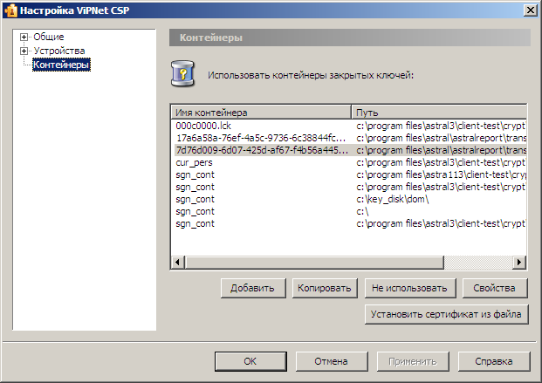
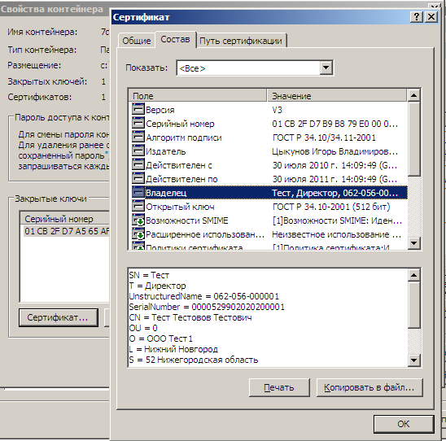
Рис. 4.
Рис. 5.

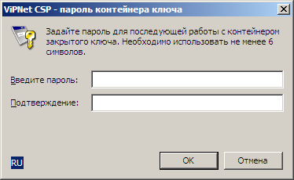
- Нажмите кнопку «Сменить пароль». Введите текущий пароль-123456, затем «ОК». В следующем окне введите новый пароль.

ВНИМАНИЕ: При вводе пароля используйте английскую раскладку и нижний регистр букв!!!

ВАЖНО: ЗАПОМНИТЕ ПАРОЛЬ!!! В противном случае возможности восстановить его не будет.

